МКОУ « Иммунная ООШ»
Сценарий ко Дню Учителя.
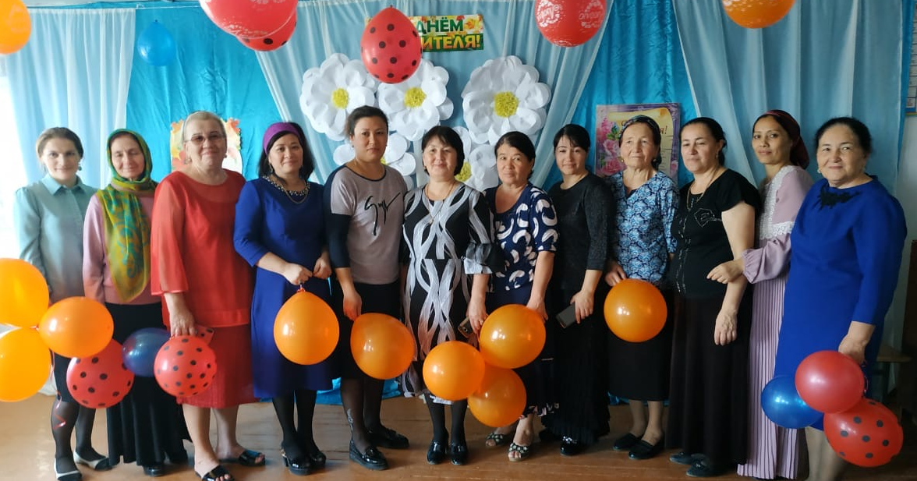
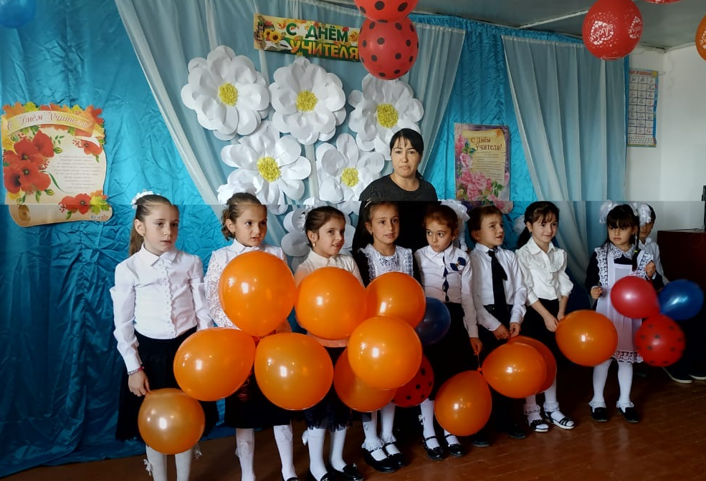

Старшая вожатая : Джафарова Э.Ш.
2019-2020 уч.год.

МУЗЫКА: Звучит «Учительский вальс»
Ведущий
Огни и сцена — чистый лист,
Раскрытый, как душа ребенка.
Зачем опять мы вместе собрались?
О чем мы будем толковать и очень громко?
Ведущий.
Какою тягой мы совмещены,
Что всех, кто в зале, мы зовем друзьями,
И чем сегодня все сердца полны?
Как чем? Нам очень повезло с учителями!
Ведущий.
Сегодня день учителей —в нашей школе.
Мы поздравляем вас от всех детей!
Вместе: Удачи, счастья — будьте все здоровы!

Для вас звучит песня в исполнении ______________________ (на мелодию «Замечательный сосед»)
- Дорогие педагоги, начинаем песни петь,
Не всегда же только будни, надо праздники иметь.
От печальных да унылых и в работе малый прок,
Не умеешь веселиться – значит, ты не педагог!
Припев.
- Никогда не забывайте, что Макаренко сказал:
«Я бы мрачных педагогов близко к детям не пускал!
Это что же за учитель, не умеет песни петь,
Без улыбки, без веселья все мы можем умереть.
Припев.
- Если ты одну науку будешь нам твердить весь век,
Обучающий ты робот, очень скучный человек.
Да и в этом обученье тоже можно пострадать,
От такого автомата ведь мы можем убежать.
Припев.
- Уж такая ваша доля – в новом духе надо жить,
Если «рэп» сегодня в моде – надо «рэп» вам разучить.
И не жалуйтесь на годы, наши славные друзья,
Вам сегодня 18, старше быть никак нельзя.
Припев.
Приглашаем 8кл
Ведущий: Дорогие собравшиеся! Наше архиважное торжественное собрание предлагаю объявить открытым! Сегодня на повестке дня одна проблема: решить, что нам дальше делать со школой.
Ученики (с места): Правильно! Сколько можно терпеть!
Ведущий: Потому что мы не соблюдаем главный закон школьной жизни — «Учиться надо весело!». Слово для доклада предоставляется главному прогульщику класса Зайцеву.
Зайцев: Я почему прогуливаю? Потому что мой организм требует сна. Причем в комфортных условиях. Я на парте не высыпаюсь. И потом, бывают такие неделикатные учителя, которые будят в самый неподходящий момент. Я лично считаю, что это безобразие!
Лисичкина (с места): Тебя не будить, так ты на соседей валишься! Я считаю, что, напротив, главная проблема в том, что на уроках слишком скучно! Должна быть громкая музыка, дискотека там, что-нибудь в этом роде!
Ведущий: Попрошу соблюдать регламент! А ты, Лисицын, не высовывайся, пока тебе слово не дали. Продолжай, Зайцев. Какие у тебя конструктивные предложения?
Зайцев: У меня такие конструктивные предложения. Раз уж нас заставляют ходить на уроки, да ещё и заниматься дополнительно, должны создать человеческие условия. Хоть раскладушки, что ли, поставить! И, пожалуйста, оградите от всяких Лисичкиных. Пусть они в другом крыле занимаются, раз им музыка и грохот нужны! Лично мне не нужны.
Ведущий: То есть ты за раздельное обучение? В этом есть рациональное зерно. Секретарь, запиши: раскладушки и раздельное обучение. Кто хочет добавить по существу? Морковкин!
Морковкин: Мне лично не нравится то, что в школе страдает наше здоровье. Вы статистику знаете? Сплошные сколиозы и гастриты. Лисичкина права — если не танцы, так бассейн бы вместо учительской сделали, что ли. И нужен нормальный человеческий ресторан с нормальной здоровой едой, чтобы не гробить тут желудки. Шашлыки там, пельмени. Список можно потом составить.
Ведущий: Я думаю, возражений ни у кого нет. (Обращается к секретарю.) Записывай: ресторан вместо столовки, бассейн вместо учительской. Я бы добавил по теннисному столу в каждый класс. Кто следующий?
Енотов: Мы не о том говорим. В конце концов, это все периферия. Мы ходим в школу лучшие 11 лет своей жизни, и ради чего? Чему нас учат? Дорогие собратья! Печально я гляжу на нынешнюю систему образования. Страшно далека она от народа. Посему: внимание! В школе необходимо срочно открыть дополнительные курсы по крайне важным дисциплинам. На них будут изучаться и впрямь необходимые для выживания ученика вещи. Например: лучший способ списать, лучший способ отвлечь учителя на уроке, как раскрутить родителей на деньги, как свести школьную нагрузку к минимуму, как провести школьное время приятно и с пользой.
Ведущий: Вот лично я за то уважаю Енотова, что он умеет мыслить не только конструктивно, но и в рамках действительности. Раз уж нас все равно заставят отбыть этот срок, надо провести его с минимальными потерями. Секретарь, выступление Енотова прошу записать практически дословно! Я всем присутствующим предлагаю подумать на досуге, в каких дисциплинах мы реально нуждаемся. Так. Следующий вопрос. Что нам делать с учителями? С докладом выступит Морковкин.
Морковкин: Я вот тут реально понаблюдал, но они, это, в натуре, вообще .Назадают всякой всячины. А чего кричать – то так на уроках? Ну, сказал я вчера, что Вильнюс — это порода кенгуру, ну и что, кому от этого плохо? Предлагаю всех, кто кричит и задает дополнительные задания, выгнать из школы.
Енотов: И кто останется? Ты, Морковкин, неправ принципиально. Работать надо с тем материалом, что есть. Не выгонять, а перевоспитывать!
Лисичкина: А мне их жалко! Нас тоже вытерпеть надо! Тебя, Енотов, особенно! Кто вчера в столовой в мой компот таракана бросил? Тебя самого еще перевоспитывать и перевоспитывать!
Енотов: Ха! Жалко! Ты себя пожалей! Они вообще наши классовые враги, можно сказать!
Ведущий: Давайте без классовой сегрегации, пожалуйста. Продолжай, Лисичкина.
Лисичкина: Нет, действительно, вы только подумайте. К 8 утра каждый день. Особо не прогуляешь, потому что у взрослых на этот счет еще строже заморочки. Мы их терпим по одному, они нас — по пятнадцать сразу. Представь, Енотов, что тебе бы 45 минут с пятнадцатью учителями общаться пришлось! Ужас! Тут только от первого класса ошалеть можно — не только кричать, но и кусаться начнешь!
Зайцев: А мой отец говорит, что каждый сам выбирает свою судьбу. Никто их насильно в школу не загонял. В отличие от нас, кстати. Раз уж пришли, пусть терпят.
Лисичкина:Хорошо тебе рассуждать! А наши учителя, может, сопливыми девчонками была, когда ее родители уговорили в пед пойти. Знаешь, какие предки бывают?! Особо не поспоришь. А теперь уже поздно по-новому учиться, а ничего больше не умеет. Вляпались когда-то, а теперь терпят из последних сил. А мы, в свою очередь, должны проявить гуманность и не озлобляться, как ты, Морковкин, а найти способы наладить отношения и влиять мягко, деликатно.
Ведущий: Ладно, Лисичкина, все поняли. Ты умная, короче, твоя задача — организовать занятия по изучению преподавателей и по коррекции их поведенческого стереотипа.
Зайцев: А может, нам вообще им отпуск устроить? Пусть отдохнут немного, заодно подобреют.
Ведущий: Они бы и рады, да кто им позволит? У них же посещаемость, программа.
Енотов: Да что мы, сами не можем свои уроки сделать? Пусть себе потихоньку добредают до школы, посидят на задней парте, а мы все отчитаем, что там положено. А они пусть расслабятся хоть недельку-другую. А то на некоторых и впрямь глядеть больно — такие задерганные, нервные.
Ведущий: Лично я не против. Кто за? Записываем. А как мы им это преподнесем?
Лисичкина: Да придумаем что-нибудь! Так ведь скоро праздник – «День учителя». Вот мы нашим учителям и сделаем такой подарок.
Ведущий: На этом наше собрание предлагаю считать законченным.
Все уходят. Звучат фанфары.
Вед.1:Дорогие педагоги! Мы ужасно рады поздравить вас с наступающим Днем учителя! В этот торжественный день мы хотим сказать вам о том, как горячо мы вас любим и как благодарны вам за все, что вы для нас делаете.
Вед.2: Дорогие учителя! Мы знаем, как вы устаете на вашей нелегкой работе. Поэтому мы приготовили вам сюрприз. Мы спешим вас обрадовать! Ближайшие две недели мы готовы сами за вас вести уроки! А вы тихо и спокойно будете отдыхать на задних партах. Как самые ленивые ваши ученики.
Вед.1: И мы обещаем не стыдить вас, не вызывать ваших родителей в школу.
Вед.2: Не загромождать ваши головы непосильными заданиями.
Вед.1: Не придираться к вашему внешнему виду.
Вед.2: Вы даже можете опаздывать!
Вед.1: И пропускать занятия!
Вед.2:Нет, мы, конечно, постараемся, чтобы вам было интересно на наших уроках. Но неволить не будем!
Вед.1:А еще мы всем вам желаем:
По очереди:
— Счастья!
— Здоровья!
— Энергии!
— Мужества!
— Хорошего настроения!
— Способных учеников!
— Ответственных родителей!
— Лояльной администрации!
— И оптимизма!
Вместе: С праздником!
Стихи 4кл
Ведущий: В авиации строго считают,
Сколько лётчик часов налетал.
Про учителя мало кто знает,
Сколько он у доски простоял!
Ведущий: Сколько ночью тетрадей проверил,
Сколько планов за жизнь написал.
Сколько раз человеку поверил
И себя за него наказал.
Ведущий: За мудрость и знание,
За беспокойное терпение,
За обаяние и красоту,
За потрясающий оптимизм,
За принципиальность и требовательность,
За достоинство, за веру…

Примите наши пожеланья
Здоровья, счастья и добра,
И пусть плохого настроенья
У вас не будет никогда!
Пусть улыбкою доброю, нежною
Каждый день для Вас начинается,
Пусть заботы, тревоги житейские
На пути Вашем реже встречаются.
Пусть будет счастье и здоровье,
И пусть на все хватает сил,
И, чтобы каждый день с любовью
Вам только радость приносил!
Пусть в этот день Вам солнце ярче светит,
Цветы под ноги падают ковром.
Желаем Вам здоровья, счастья, света,
Всего того, что называется добром!

Вместе: Славим тебя, учитель!

Ведущий: День Учителя! Вслушайтесь сердцем
В эти звуки, что дороги нам!
Всем, что связано с юностью, детством
Вместе: Мы обязаны учителям!
Сценка «кавказская пленница»
1-ый. Бамбарбиякиргуду.
2-ой. Дорогие наши учителя!
3-ий. Маркаваракузе.
2-ой. Мы пришли, чтобы поблагодарить вас за ваш нелегкий труд.
1-ый Мымсыным каратам.
2-ой. Дальше не переводится, поэтому мы лучше споем.
Песня(Степа и Ваня)
Если бы я был султан.
Если б я был султан, в школу б я пошел
И учителем стал, книжки бы прочел,
Но с другой стороны при таких делах
Столько бед и забот – ах, спаси Аллах
.
Припев : Совсем неплохо учителем быть
Гораздо лучше в спокойствии жить.

Всем хотим от души счастья пожелать
И для новых побед силушки набрать
Всем учителям шлем пламенный привет
Скажем так: лучше вас в этом мире нет

Припев : Совсем неплохо учителем быть
Гораздо лучше в спокойствии жить.

Ведущий: Учительское Сердце…
Ну, с чем его сравнить?
С Галактикой космической,
Которой нет границ?
Ведущий:А может с Солнцем ярким, что дарит людям свет?
С пучиною морскою, что дремлет сотни лет?
Ведущий:Нет, сравнивать не будем!
А скажем мы: “Стучи!
Учительское Сердце –
Надейся! Верь! Люби!

Сценка «Специалист широкого профиля» в исполнении: ____________
Под звуки песни «Школьная страна» с табличкой «Начальник отдела образования» появляется Начальник, собирается уходить. Вдруг раздается стук.
Начальник. Входите! (Появляется молодой специалист с чемоданом)
Молодой специалист: Здравствуйте!
Начальник. Здравствуйте! А вы по какому вопросу?
Молодой специалист: (волнуясь) Я бы очень хотел устроиться преподавателем в любую из школ сельской местности, то есть в любую школу района…
Начальник: (радостно) А, так вы после пединститута, вы – молодой специалист? Очень рад!
Молодой специалист: Да, сразу после пединститута. Вот и диплом имеется. (протягивает диплом Начальнику)
Начальник. (читает) Пединститут, физико-математический факультет… А почему именно к нам, в сельскую местность?
Молодой специалист: Я, конечно, человек городской, но хочется романтики. Село – это такая романтика, такая романтика…
Начальник. Сколько вам лет?
Молодой специалист: 22
Начальник. В армии были?
Молодой специалист: А зачем? Я же, понимаете, в село, в деревню…
Начальник. За романтикой?
Молодой специалист: Да!
Начальник. Это хорошо. У нас нехватка кадров, особенно в очень отдаленных деревнях, в малокомплектных школах.
Молодой специалист: (неуверенно) Извините, но почему именно в отдаленную деревню? Можно где-нибудь рядом с городом. Деревня – она ведь везде деревня…
Начальник. Нет уж! Романтика так романтика! Раньше ехали целину осваивать. Тоже романтика! Выбирайте: в малокомплектную школу или в армию?
Молодой специалист: Конечно, в малокомплектную, математику преподавать.
Начальник. Математик со стажем работы там уже есть. И результаты у него неплохие по олимпиадам математическим… Но вы не расстраивайтесь. Я верю в свою молодёжь, часы я вам найду, даже ставку дам, но в совокупности.
Молодой специалист: Это как?
Начальник. А это примерно вот так: записывайте: 0,25 – уроки музыки…
Молодой специалист: Но я не умею играть на музыкальных инструментах!
Начальник. Ничего! Если надо будет, научитесь! Пишите дальше: 0,25 – химия, 0,25 – русский язык и 0,25 – начальные классы.
Молодой специалист: А начальные-то классы за что?
Начальник. А это вместо армейской службы. Там вы овладеете всеми необходимыми навыками и умениями – от мытья полов до проведения праздников. Все понятно?
Молодой специалист: Все.
Начальник. Счастливого пути! Успехов вам. Да, там, к сожалению, центрального отопления нет. Зимой придется печку дровами топить. Так я вам 0,25 ставки уроков труда даю, с детишками дрова заготовлять будете. Совместите урок труда и природоведение. Все же лучше на природе, чем в классе… Вот, пожалуй, и все. До свидания! Идите в отдел кадров.

Ведущий: Словно замерло все до рассвета,
Дверь не скрипнет, никто не кричит,
Лишь директор в своем кабинете
До полуночи в школе сидит.

Ведущий: То доклад написать РОНО просит,
То налоговой нужен отчет.
Педагогов своих он не бросит
И ребят знает наперечет.
Ведущий: Предоставляется слово директору школы Янмурзаевой Гульфире Хамаровне Анатольевне. (Выступление директора с поздравлениями)

Ведущий: Ежегодно в школы приходят молодые учителя. Вот и к нам в этом году прибыл молодой учительРабаданова Мадина Рамазановна . Мы приглашаем Вас Мадина Рабадановна к нам на сцену для дачи клятвы:

Рамазанова Мадина Рабадановна.: Клятва молодого учителя
1. Мужественно и решительно сносить все радости и тяготы учительской доли.
2. Выполнять приказы директора, потому, что директор всегда прав.
3. Не вытирать оценки в журнале до следующей страницы.
4. Учить детей доброте и воспитывать достойных граждан России.
5. Не ставить больше двух двоек за урок.
6. С плохим настроением в класс не входить.
7. Одалживать коллегам до зарплаты.
8. Не занимать у коллег до зарплаты.
9. Не курить на территории школы.
10. Принимать участие во всех корпоративных вечеринках вместе с коллективом.

Ведущий: А сейчас ответная клятва директора школы

Клятва директора
- Поддерживать учителя, словом и рублем.
2. Загружать учителя работой в соответствии с должностной инструкцией.
3. Научить входить в класс только с хорошим настроение
Номер танец с зонтиками (3 класс)

Ведущий 1:
За ваши мудрость и терпенье
Хотим мы вас благодарить.
Собрать бы все цветы на свете
И вам сегодня подарить!
Ведущий 2:
Пусть в этом зале в этот час
Огни горят светлей!
И вновь мы поздравляем вас,
Своих учителей!

Частушки 5кл

Мы ребята молодые,
Озорны и веселы.
Будем петь сейчас куплеты
Вам от сердца, от души.
Нынче празднике это значит
Вас мы будем поздравлять.
Будем счастья и здоровья
И веселья вам желать.
С Днём учителя поздравить
Мы пришли сегодня Вас.
Пожелать больших успехов,
Чтоб учили лучше нас.
Прочитал стихотворенье
С бесподобным выраженьем
Весь мой класс сидит и плачет
Стих про Танечку и мячик.
А директор нашей школы
Издала такой указ:
Кто получит все пятёрки,
Тому премии раздаст.

Педагоги нам внушали,
Чтоб мы слушали урок.
А мы зайчиков пускали -
Не пошло ученье впрок.

Научите различать
Суффиксы с приставками:
Мама будет мне давать
Йогурты с добавками.

Наша школа на отшибе
Наша школа на краю
Потому к нам и не ходят
У нас тихо, как в раю
Помидоры, помидоры
Помидоры — овощи
Невозможно сдать ЕГЭ
Без посторонней помощи
Мы ребята молодые
Озорны и веселы.
Кончились у нас куплеты
Ждем аплодисментов мы.

Ведущий: Пусть будет счастье и здоровье,
Пусть на всё хватает сил,
И каждый день обычной жизни
Чтоб только счастье приносил!

Ведущий: Ваш опыт, знанья, щедрость и участье
Оставят в наших душах добрый след!
Слагается учительское счастье
Из наших, ученических, побед.
Танец в исполнении девочек

Ведущий:
Дорогие наши педагоги!
В этот праздник - День учителей -
Позабудьте все свои тревоги
И на мир смотрите веселей.
Ведущий:
Лучшая награда за старанье,
Лучше, чем любая из похвал.
И у них одно желанье:
Только бы доставить радость Вам.
Песня Миллион алых роз в исполнении девочек 4кл
Ведущий: И пусть года вперёд летят,
Не надо возраста бояться,
Пусть в стаже вашем много лет,
Но в сердце вашем – только 20!

Ведущий: Какое же огромное сердце нужно иметь, Чтобы изо дня в день, из года в год Щедро раздавать его по кусочкам нам!
Ведущий: И какой должна быть доброй, терпеливой и нестареющей душа.
Ведущий: Да, школа для каждого из нас остается светлым, радостным островком детства. Взрослому никогда уже на него не вернуться.
Ведущий: Только учителя на этом острове имеют постоянную прописку. Ведь школа для них - родной дом, а все ученики - их дети, помощники, друзья.
Сценка Учитель и ученик
Ведущий: Учитель! Верный спутник детства,
Он нам, как мать, как старший брат!
И добротой большого сердца
Он согревает всех ребят!
Ведущий: Мы любим вас, когда указкой
Вы нас ведете по морям,
Когда читаете нам сказки.
Забота ваша, ваша ласка,
Всю жизнь необходимы нам.
Ведущий: Спасибо за то, что в работе пытливы,
Что к нам, непоседам, всегда терпеливы,
За то, что без нас вы прожить не смогли бы (выходят все участники концерта)
Песня Желаем
Все вместе Спасибо, родные! Большое спасибо! (хором)

